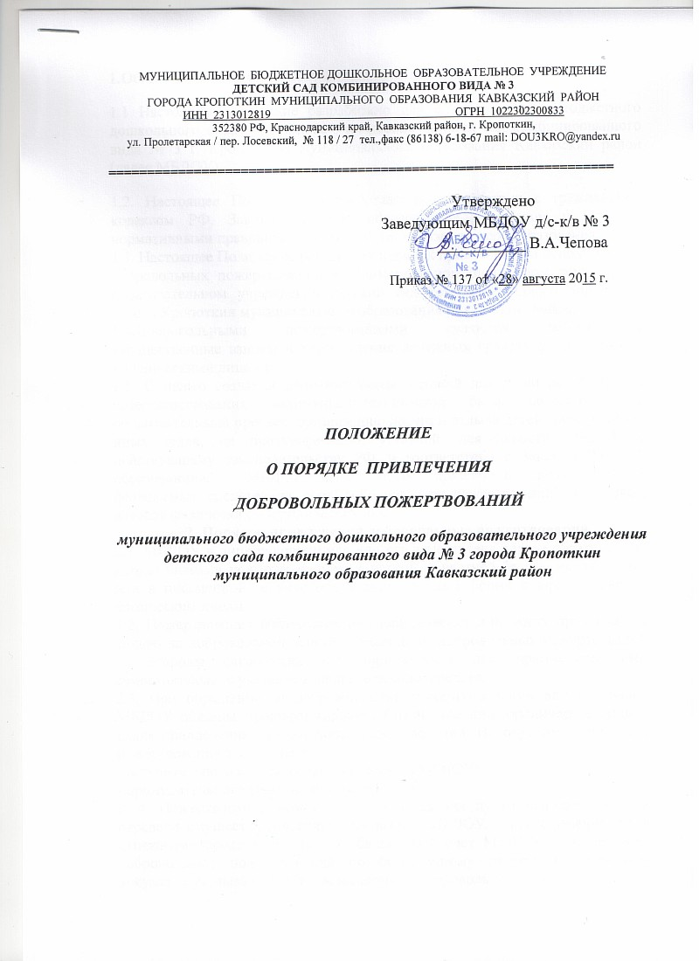

МУНИЦИПАЛЬНОЕ БЮДЖЕТНОЕ ДОШКОЛЬНОЕ ОБРАЗОВАТЕЛЬНОЕ УЧРЕЖДЕНИЕ
ДЕТСКИЙ САД КОМБИНИРОВАННОГО ВИДА № 3
ГОРОДА КРОПОТКИН МУНИЦИПАЛЬНОГО ОБРАЗОВАНИЯ КАВКАЗСКИЙ РАЙОН
ИНН 2313012819 ОГРН 1022302300833
352380 РФ, Краснодарский край, Кавказский район, г. Кропоткин,
ул. Пролетарская / пер. Лосевский, № 118 / 27 тел.,факс (86138) 6-18-67 mail: DOU3KRO@yandex.ru

=================================================================
Утверждено
Заведующим МБДОУ д/с-к/в № 3
___________ В.А.Чепова

Приказ № 137 от «28» августа 2015 г.

ПОЛОЖЕНИЕ
О ПОРЯДКЕ ПРИВЛЕЧЕНИЯ
ДОБРОВОЛЬНЫХ ПОЖЕРТВОВАНИЙ

муниципального бюджетного дошкольного образовательного учреждения детского сада комбинированного вида № 3 города Кропоткин муниципального образования Кавказский район

1.Общие положения
1.1 Настоящее положение разработано для муниципального бюджетного дошкольного образовательного учреждения детский сад комбинированного вида № 3 г. Кропоткина муниципального образования Кавказский район (далее МБДОУ).
1.2. Настоящее Положение разработано в соответствии с гражданским кодексом РФ, Закона РФ «Об образовании», уставом и другими нормативными правовыми актами действующими в сфере образования.
1.3. Настоящее Положение регулирует порядок привлечения и использования добровольных пожертвований в Муниципальном бюджетном дошкольном образовательном учреждении детский сад комбинированного вида № 3 города Кропоткин муниципального образования Кавказский район.
1.4.Добровольными пожертвованиями являются добровольные имущественные взносы и перечисления денежных средств физическими и юридическими лицами.
1.5. С целью создания дополнительных условий для развития МБДОУ и совершенствования материально-технической базы, обеспечивающей образовательный процесс, организацию досуга и отдыха детей, либо решение иных задач, не противоречащих уставной деятельности МБДОУ и действующему законодательству РФ, в соответствии с Законом РФ «Об образовании», МБДОУ имеет право привлекать дополнительные финансовые средства за счет добровольных пожертвований и целевых взносов физических и юридических лиц.
2. Порядок привлечения добровольных пожертвований
2.1. МБДОУ в лице руководителя или его заместителя вправе обратиться за добровольными пожертвованиями в устной (в частной беседе, на собрании) или в письменной (в виде объявления, письма) форме к юридическим и физическим лицам.
2.2. Пожертвования физических или юридических лиц могут привлекаться только на добровольной основе. Решение о добровольных пожертвований со стороны физических или юридических лиц принимается ими самостоятельно с указанием цели реализации средств.
2.3. При обращении за добровольными пожертвованиями администрация МБДОУ обязаны проинформировать физическое или юридическое лицо о целях привлечения добровольных пожертвований. Недопустимо принимать пожертвования в качестве:
- вступительного взноса за приём ребёнка в МБДОУ;
- принудительного сбора на нужды МБДОУ.
2. 4. Пожертвование может осуществляться как путём непосредственной передачи имущества (материальные вещи) МБДОУ, так и перечисляться денежными средствами на внебюджетный счёт МБДОУ. При передаче добровольных пожертвований по безналичному расчету в платежном документе указывается целевое назначение добровольных пожертвований
( «пожертвование на ремонт учреждения», «пожертвование на приобретение оборудования», «пожертвование на развитие материальной базы»). Принятие пожертвований от физических лиц путем перевода последними денежных средств на внебюджетный счет МБДОУ, может оформляться в устной форме.
2.5. Все материальные средства, переданные жертвователем оформляются письменным договором пожертвования (приложение 1), в обязательном порядке ставятся на отдельный баланс учреждения. Заключение договора пожертвования является добровольным волеизъявлением сторон-участников договора. По договору пожертвования одна сторона безвозмездно передает или обязуется передать другой стороне вещь в собственность или имущественное право (требование) к себе или к третьему лицу в общеполезных целях. Сторонами договора пожертвования являются жертвователь и одаряемый. В качестве жертвователя могут выступать юридические и физические лица. Предметом пожертвования могут быть как недвижимые вещи, так и движимые вещи.
2.6. На принятие пожертвования не требуется чьего-либо согласия или разрешения.
3.Порядок расходования добровольных пожертвований производится согласно Положению о расходовании внебюджетных средств.
3. Ответственность
3.1 Руководитель МБДОУ обязан отчитываться перед родителями (законными представителями) о поступлении и расходовании средств, полученных путём привлечения добровольных пожертвований .
3.2. Руководитель МБДОУ несет персональную ответственность за соблюдение порядка привлечения и использование добровольных пожертвований.
4 . Заключительные положения.
4.1. В настоящее Положение по мере необходимости, выхода указаний, рекомендаций вышестоящих органов могут вноситься изменения и дополнения, которые принимаются Педагогическим Советом и утверждаются заведующим МБДОУ.
5.2.Срок действия настоящего Положения не ограничен. Положение действует до принятия нового.

Приложение № 1
к положению о порядке привлечения, расходования и учёта добровольных пожертвований

ДОГОВОР ПОЖЕРТВОВАНИЯ
(дарения в общественных целях)
Мы, нижеподписавшиеся, родители (законные представители) ____________________________________________________________________________________________________________________________________
(Ф.И.О полностью.)
ребенка _______________________________, посещающего МБДОУ д/с-к/в № 3, группу «___________________», именуемые в дальнейшем Жертвователь, с одной стороны, и муниципальное бюджетное дошкольное образовательное учреждение детский сад комбинированного вида № 3, в лице заведующего ________________________, действующего на основании устава МБДОУ д/с-к/в № 3, с другой стороны, заключили настоящий договор о нижеследующем:
1.Жертвователь передает МБДОУ д/с-к/в № 3 в качестве безвозмездной передачи (пожертвования) __________________________________________________________________________________________________________________________________________________________
(имущество и т.п., указываются признаки вещи или имущества)

Пожертвование должно быть использовано на: __________________________________________________________________________________________________________________________________________________________
( цели использования добровольного пожертвования)
2. МБДОУ д/с-к/в № 3 принимает добровольное пожертвование и обязуется:
а) использовать его по целевому назначению, указанному в договоре;
б) вести учет всех операций по использованию пожертвованного имущества.
3. Жертвователь вправе контролировать использование пожертвованного имущества по целевому назначению.
3.1 Жертвователь вправе требовать отмены пожертвования в случае использования МБДОУ д/с-к/в № 3 пожертвованного имущества не в соответствии с целями, указанными в п.1 настоящего договора.
4. Настоящий договор заключен в соответствии с Гражданским кодексом Российской Федерации. Все споры, вытекающие из настоящего договора, разрешаются в порядке, определяемом гражданским процессуальным законодательством Российской Федерации.
5. Договор составлен в двух экземплярах, из которых один находится у Жертвователя, второй – у МБДОУ д/с-к/в № 3

Подписи сторон:

Жертвователь: Заведующий МБДОУ д/с-к/в № 3
________________________ ___________________ В.А.Чепова
( Ф.И.О. полностью)
Паспортные данные: М.П.
________________________
Адрес: __________________
Подпись ________________
Дата ___________________

